Dějiny českého státu na pozadí zločinů

Přemyslovci

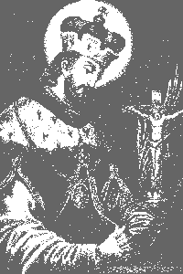
Prvním českým knížetem doloženým historickými prameny byl muž jménem Bořivoj, Za manželku si vzal Ludmilu, která pocházela pravděpodobně z rodu Pšovanů. Bořivoj přenesl sídlo z Levého Hradce do Prahy. Jeho vnuk se stal nejslavnějším českým knížetem v českých dějinách. Jmenoval se Václav, zpočátku místo něj vládla Drahomiř (jeho matka). Drahomiř nenáviděla Václavovu babičku Ludmilu a zrádně ji nechala na Tetíně uškrtit dvěma vrahy. Později se ujímá dospělý Václav vlády sám. Jeho život končí podobně tragicky, jako život babičky Ludmily. Na svůj hrad ve Staré Boleslavi ho pozývá mladší bratr Boleslav a nechává ho zavraždit před vraty kostela. Ludmila i Václav byli později svatořečeni. Sv. Václava si každoročně připomínáme 28. září, kdy slavíme Den české státnosti.

Dalším významným světcem byl v ranném středověku Sv. Vojtěch. Byl to český biskup, který však nepocházel z rodu Přemyslovců, ale z rodu Slavníkovců. Šířil křesťanství mezi pohanskými Prusy, kteří ho zavraždili, když vstoupil do jejich posvátného pohanského háje. Jeho ostatky byly uloženy v polském Hnězdně. Později je chtěl kníže Břetislav převést do Čech, což se mu bohužel nepodařilo.

Středověká doba byla velmi krutá, soudy a tresty byly daleko razantnější než dnes. Existovala nejrůznější mučidla. Některá města disponovala hrdelním právem, to znamenalo, že mohla odsuzovat k trestu smrti, který pak vykonal kat. Již za malý prohřešek mohl být člověk odsouzen k trestu na pranýři – místu hanby, to znamená, že byl dán do klece, která stála na nějakém veřejném místě, kudy procházelo nejvíc lidí, třebas u radnice, nebo kostela.

V 10. století byli nejsilnějším rodem Přemyslovci. Těm konkurovali rovněž silní Slavníkovci, šlechtický rod, který sídlil na Libici. Roku 995 ukončili Přemyslovci sjednocovací proces vyvražděním Slavníkovců a tím se stali definitivně nejsilnějším a také jediným panovnickým rodem.

Slavnou érou byla pro Český stát doba panování Přemysla Otakara II., zobrazovaného v dokumentech s jednou korunou znamenající Čechy, Václava II., zobrazovaného se dvěma korunami znamenajícími Čechy a Polsko a Václava III., zobrazovaného se třemi korunami znamenajícími Čechy, Polsko a Uhry, které ovládal. Jen Václav II. z výše zmiňovaných panovníků zemřel přirozenou smrtí. Přemysl Otakar padl v bitvě na Moravském poli roku 1278 a Václav III. byl zavražděn roku 1306 v Olomouci při tažení do Polska.

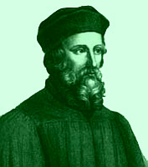
Lucemburkové

K Čechům, na které můžeme být právem hrdi, patří Mistr Jan Hus. Nebál se poukazovat na nešvary církve, otevřeně je kritizovat ve svých kázáních, přestože tím riskoval vlastní život. Za kritiku církve byl upálen v Kostnici roku 1415, 6. července.

Zajímavou postavou českých dějin 15. století, nebo spíš českých pověstí, je Dalibor z Kozojed, muž, který hájil práva poddaných, utlačovaných svým pánem. Za to byl zavřen do vězení, ve kterým hrál krásně na housle. Dodnes se této vězeňské věži říká Daliborka. Dalibor byl nakonec odsouzen k trestu smrti.

Habsburkové

V šestnáctém století se stává Český stát součástí Habsburské monarchie a vládnou mu Habsburkové. Ti Čechy utiskují a zavádějí různá přísná opatření, jestliže je někdo neposlušný. Např. v roce 1621 nechávají popravit 21 českých pánu odboje.
Kromě pánů protihabsbursky zaměřených se formuje prohabsburská šlechta, která se snaží dělat kariéru. Na prvním místě lze jmenovat Albrechta z Valdštejna, vojenského generála, který pomáhal Habsburkům ve Třicetileté válce trvající od roku 1618 do roku 1648. Nakonec se stává nepohodlným i samotným Habsburkům a je roku 1634 zavražděn v Chebu.

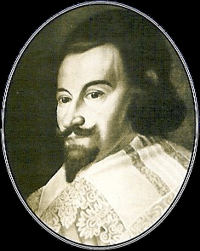

Vznik samostatného českého státu

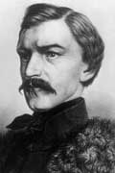
Habsburský rod vládně českým zemím až do roku 1918. Z tohoto důvodu dochází ke stagnaci našeho státu jak po stránce kulturní, tak po stránce politické. Mnozí vzdělanci tento stav otevřeně kritizují. Jedním z nich je např. český žurnalista a spisovatel Karel Havlíček Borovský, který byl za své názory krutě postižen. V noci ho přišla domů zatknout policie a poté byl převezen do tyrolského Brixenu. O této své cestě píše satirickou skladbu, kterou nazval Tyrolské elegie.
Teprve roku 1918 vzniká samostatný Český stát, který již není v područí Rakousko-Uherska, bývalé habsburské monarchie. Stát má formu republiky a jeho prezidentem se stává T. G. Masaryk. Ministrem financí ČSR je jmenován Alois Rašín.

Český stát v ohrožení fašismem

29.9.1938 byla sepsána Mnichovská dohoda, která znamenala odtržení českého pohraničí ve prospěch fašistického Německa. Proti fašistickému režimu jsou u nás organizovány různé akce, např. 28.10.1939 demonstrace u příležitosti vzniku republiky, na které je smrtelně zraněn student medicíny Jan Opletal.
17.11. 1939 dochází k zavření českých vysokých škol, tento den je později označen jako Den studentstva.
Roku 1942 byl spáchán atentát na zastupujícího říšského protektora Reinharda Heydricha, následuje období Heydrichiády, kdy jsou poměry v našem státě ještě zpřísněnější, je zavedeno stanné právo a jsou vyhlazeny obce Lidice a Ležáky.
Nevraživí jsou Němci zejména k Židům, vznikají ghetta, která slouží k soustřeďování Židů. V našem státě je to ghetto Terezín.
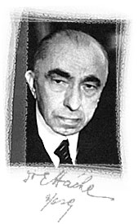
Hrozbou pro všechny lidi se stává nacistická tajná policie gestapo.
Náš stát v době druhé světové války neexistuje v demokratické podobě. Jedná se o takzvaný Protektorát Čechy a Morava, jehož prezidentem je Emil Hácha. Předsedou protektorátní vlády byl Alois Eliáš.
V době války vzniká odboj, a to zahraniční (např. Heliodor Píka) i domácí (např. partyzánský).

Poválečné Československo

Po druhé světové válce dochází k odsunu Němců z Československa. Jedná se o víc dva až tři miliony Němců. O tomto odsunu bylo rozhodnuto na Postupimské konferenci. U nás to ztvrzují Benešovy dekrety.
Situace v našem státě není po válce příznivá, nestáváme se demokratickým státem, vítězí u nás komunismus. Je to období nesvobody a soudních procesů s nepohodlnými osobami. Nespravedlivě odsouzeni k trestu smrti např. byli roku 1950 Milada Horáková a Rudolf Slánský.
Roku 1989 dochází k Sametové revoluci, kterou končí komunismus a náš stát se stává demokratickým.

